室内气流组织模拟分析报告
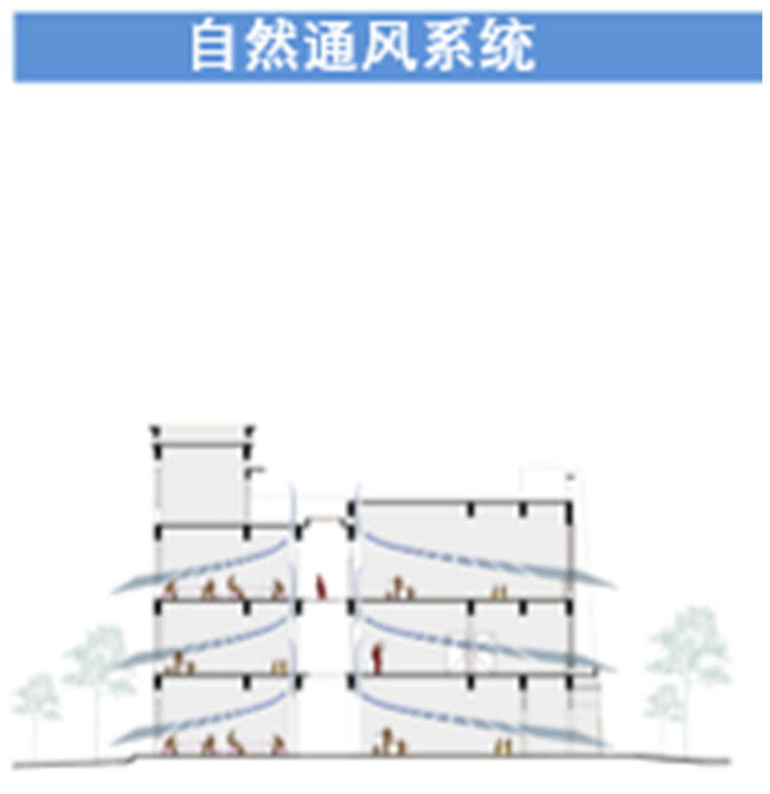
通过专业软件对数学模型进行通风的试验，在建筑模型中利用走廊通风的方式是整个建筑室内的气流组织得到进出平衡。

